Tarea 17.- Transformar a Modelo Relacional NOMINAS.DIA

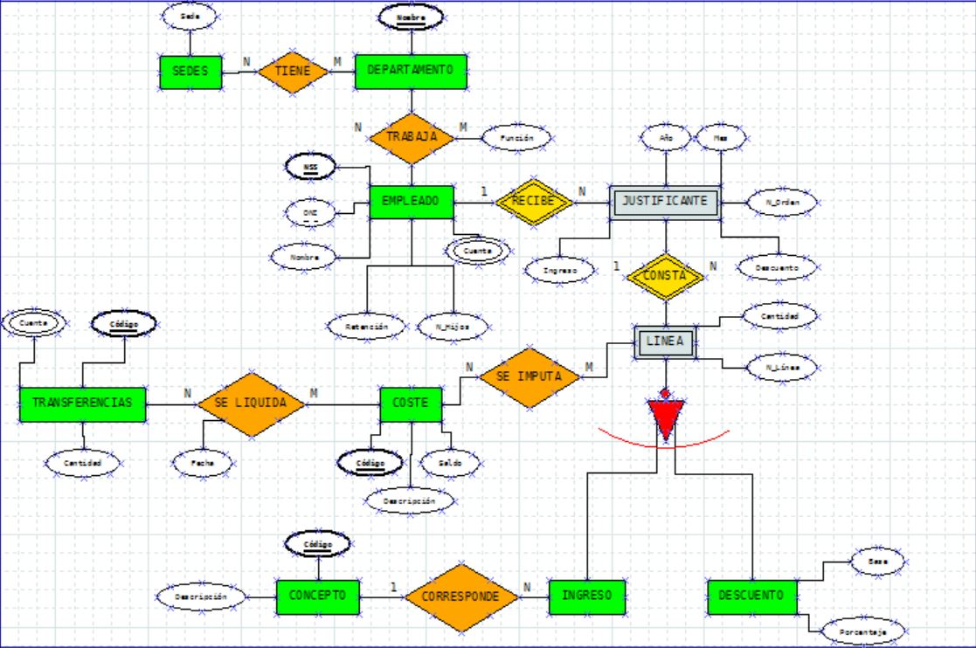
CARDINALIDADES:

SEDES (1,n) ----- (0,n) DEPARTAMENTO
DEPARTAMENTO (1,n) ----(1,n) EMPLEADO
EMPLEADO (1,1) --- (1,n) JUSTIFICANTE
JUSTIFICANTE (1,1) ---- (1,n) LÍNEA
LÍNEA (1,n) ---- (1,n) COSTE
COSTE (1,n) ----- (1,n) TRANSFERENCIAS
INGRESO (1,n) ---- (1,1) CONCEPTO

------------------------------------------------------------------------------------------------------------------------

SEDES (sede)
TIENE (nombre, sede)
DEPARTAMENTO (nombre)
TRABAJA (funcion, nombre, nss)
EMPLEADO (nss, dni, nombre...)
JUSTIFICANTE (año, mes, *n_orden*, ingreso, descuento, nss)
LINEA (cantidad, n_linea, *n_orden*)
SE IMPUTA (codigo, *n_orden*)
COSTE (codigo, saldo, descripcion)
SE LIQUIDA (fecha, cod_coste, cod_transf)
TRANSFERENCIAS (codigo, cuenta, cantidad)
INGRESO (cod_concepto)
CONCEPTO (código, descripcion)

